Bijlage I Checklist volledigheid Inschrijving
(Dit formulier invullen en ondertekenen)

De volgende documenten dient u in de juiste volgorde bij uw Inschrijving te voegen:

Bijlage | Omschrijving | aanwezig
Bijlage 1 | Checklist volledigheid Inschrijving in PDF
Bijlage 2 | Formulier Algemene gegevens (Bijlage II) in PDF
Bijlage 3 | Uniform Europees Aanbestedingsdocument (Bijlage III)
Bijlage 4 | Recent bewijs Inschrijving beroeps/ handelsregister
Bijlage 5 | Referenties (Bijlage IV) in PDF
Bijlage 6 | Akkoord verklaring (Bijlage VI) in PDF
Bijlage 7 | Uitwerking aanvullende kwaliteit in PDF
Bijlage 8 | Prijzenblad (Bijlage VII) in PDF

Naam
Functie
Onderneming
Handtekening
Plaats en datum

Bijlage II Formulier Algemene gegevens
(Dit formulier invullen en ondertekenen)

- Gegevens van de onderneming
Handelsnaam
Statutaire naam
Postbus
Postcode/Plaats
Straatnaam en huisnummer
Postcode/Plaats
Telefoonnummer
Telefaxnummer
Website

- Gegevens van degene die de documenten ondertekent
Voorna(a)m(en)
Achternaam
Functie

De bovengenoemde persoon van de onderneming dient met een uittreksel uit het nationaal beroeps- en handelsregister (KvK) aan te kunnen tonen dat hij de onderneming rechtsgeldig vertegenwoordigt. In geval de vertegenwoordigingsbevoegdheid van diegene die de documenten ondertekent niet direct uit het uittreksel uit het handelsregister blijkt, voegt Inschrijver op verzoek een rechtsgeldig ondertekende machtiging bij die is ondertekend door een bestuurder of procuratiehouder die als zodanig vermeld staat op het uittreksel uit het handelsregister.

- Algemene gegevens van de onder 1 bedoelde onderneming/ondernemingen:
Soort onderneming
Werkzaam in deze branche sinds
(Indien van toepassing) gegevens van de moederorganisatie:
Naam
Straatnaam en huisnummer
Postcode/Plaats
(Indien van toepassing) overige deelnemers in het samenwerkingsverband:
Deelnemers
(Indien van toepassing) naam penvoerder van het samenwerkingsverband:
Penvoerder

- Uw contactpersoon en vervangend contactpersoon voor deze Aanbesteding
Contactpersoon
Naam
Functie
Bedrijfsnaam
Straatnaam en huisnummer
Postcode/Plaats
Telefoonnummer
Telefaxnummer
E-mail adres

Vervangend contactpersoon
Naam
Functie
Bedrijfsnaam
Straatnaam en huisnummer
Postcode/Plaats
Telefoonnummer
Telefaxnummer
E-mail adres

- Machtiging en aansprakelijkheid

Hierbij verklaart de bestuurder of procuratiehouder, zoals vermeld onder punt 2, dat de onder punt 4 genoemde contactpersonen zijn gemachtigd de onderneming te vertegenwoordigen en deze personen tevens de contactpersonen voor deze Aanbesteding zijn. Tevens verklaart de bestuurder of procuratiehouder dat de Inschrijving inclusief de verklaringen geheel naar waarheid is/zijn opgemaakt.

Naam
Functie
Onderneming
Handtekening

Plaats en datum

Bijlage IV Referentie

U dient gebruik te maken van onderstaand model om voor de kerncompetenties de referentieopdracht op te geven. (Per referentie 1 model) Uw beschrijving van de aard van de opdracht dient zodanig te zijn dat het de Aanbestedende Dienst voldoende inzicht verschaft om te kunnen beoordelen of aan alle te beoordelen aspecten is voldaan.

Opmerking: De Aanbestedende Dienst behoudt zich het recht voor om zonder tussenkomst van de Inschrijver contact op te nemen met de opgegeven referentie(s).

Kerncompetentie 1:
Inschrijver heeft ervaring met de verlening van de diensten van gecertificeerde Beroepsverkeersregelaars bij diverse locaties van een opdrachtgever
Gegevens opdrachtgever
1) | Naam opdracht gevende instantie of  onderneming
1) | Adres
1) | Postcode en plaatsnaam
2) | Naam contactpersoon opdrachtgever
2) | Functie
2) | Telefoonnummer

Projectgegevens
3) | Projectduur
3) | Datum start project
3) | Datum eind project
3) | Reden beëindiging
4) | Beschrijving inhoud van de opdracht

Hierbij verklaart Inschrijver dat bovenstaande opdracht naar behoren is uitgevoerd.
Naam
Functie
Onderneming
Handtekening
Plaats en datum

Kerncompetentie 2:
Inschrijver heeft ervaring met de verlening van diensten van gecertificeerde Beroepsverkeersregelaars met mondeling klantcontact (bezoekers van de locaties)
Gegevens opdrachtgever
1) | Naam opdracht gevende instantie of  onderneming
1) | Adres
1) | Postcode en plaatsnaam
2) | Naam contactpersoon opdrachtgever
2) | Functie
2) | Telefoonnummer

Projectgegevens
3) | Projectduur
3) | Datum start project
3) | Datum eind project
3) | Reden beëindiging
4) | Beschrijving inhoud van de opdracht

Hierbij verklaart Inschrijver dat bovenstaande opdracht naar behoren is uitgevoerd.
Naam
Functie
Onderneming
Handtekening
Plaats en datum

Kerncompetentie 3:
Inschrijver heeft ervaring met het adviseren van opdrachtgevers bij het in gebruik nemen van locaties omtrent verkeerstromen en stemt daarbij de benodigde inzet af met de lokale (overheids-)instanties.
Gegevens opdrachtgever
1) | Naam opdracht gevende instantie of  onderneming
1) | Adres
1) | Postcode en plaatsnaam
2) | Naam contactpersoon opdrachtgever
2) | Functie
2) | Telefoonnummer

Projectgegevens
3) | Projectduur
3) | Datum start project
3) | Datum eind project
3) | Reden beëindiging
4) | Beschrijving inhoud van de opdracht

Hierbij verklaart Inschrijver dat bovenstaande opdracht naar behoren is uitgevoerd.
Naam
Functie
Onderneming
Handtekening
Plaats en datum

Kerncompetentie 4:
Indien Inschrijver gebruik maakt van een Onderaannemer dan heeft Inschrijver aantoonbare samenwerking van minimaal 1 jaar met de betreffende Onderaannemer, dit in het kader indien delen van de uitvoering van de Opdracht van deze aanbesteding via onderaanneming wordt aangeboden.
Let op: deze kerncompetentie en de gevraagde referentie is dus alleen van toepassing in geval Inschrijver delen van de uitvoering van de Opdracht van deze aanbesteding via onderaanneming aanbiedt
Gegevens opdrachtgever
Naam opdracht gevende instantie of
onderneming
Adres
Postcode en plaatsnaam
Naam contactpersoon opdrachtgever
Functie
Telefoonnummer
Projectgegevens
Projectduur
Datum start project
Datum eind project
Reden beëindiging
Beschrijving inhoud van de opdracht
Gegevens Onderaannemer
Naam Onderaannemer
Adres
Postcode en plaatsnaam
Naam contactpersoon opdrachtgever
Functie
Telefoonnummer

Hierbij verklaart Inschrijver dat bovenstaande opdracht naar behoren is uitgevoerd.

Naam
Functie
Onderneming
Handtekening
Plaats en datum

Bijlage VI Akkoord verklaring

Hierbij verklaart ondergetekende:

- dat Inschrijver volledig instemt met de in Bijlage V, van dit Beschrijvend Document beschreven Programma van eisen en eventuele aanvullingen/wijzigingen als vermeld in de Nota van Inlichtingen en verklaart dat hij gedurende de looptijd van de raamovereenkomst aan deze eisen zal blijven voldoen;
- zonder voorbehoud akkoord te gaan met de contractuele bepalingen als vermeld in Bijlage VIII Concept Raamovereenkomst van het Beschrijvend Document Beroepsverkeersregelaars, beveiliging en aanverwante diensten met daarin verwerkt de wijzigingen als vermeld in de Nota van Inlichtingen.
- zonder voorbehoud akkoord te gaan met de werkwijze zoals genoemd in het Beschrijvend Document Beroepsverkeersregelaars en aanverwante diensten en de eventuele aanvullingen/wijzingen als vermeld in de Nota van Inlichtingen.

Naam
Functie
Onderneming
Handtekening

Plaats en datum

Bijlage VII Prijzenblad

 | Omschrijving | Vergoeding, exclusief BTW | Weging voor bepalen fictieve totaalprijs
A | maandag tot en met vrijdag tussen 08.00 uur en 18.00 uur | € | 500
B | maandag tot en met vrijdag tussen 18.00 uur en 24.00 uur | € | 100
C | maandag tot en met vrijdag tussen 00.00 uur en 07.00 uur | € | 10
D | tussen zaterdag 00.00 uur en zondag 24.00 uur | € | 50
E | wettelijke feestdagen | € | 5
F | Huurprijs dranghek per week | € | 200
G | Huurprijs kegels (per kegel, per week | € | 500
H | Huurprijs verkeersbord per week | € | 250
I | Huurprijs informatiebord (geel met zwarte letters) per week | € | 50
 |  | Fictieve totaalprijs | (A*500)+(B*100)+(C*10)+(D*50)+(E*5)+(F*200)+(G*500)+(H*250)+(I*50)

Ondertekening Inschrijver
Onderneming
Plaats |  | Datum
Handtekening

Bijlage IX Klachtenprocedure en klachtenformulier

Procedure Klachtenafhandeling bij Europese Aanbestedingen door NIPV en/of Veiligheidsregio’s
Datum: maart 2018. Revisie: 1.6 (definitief)
Document eigenaar: Hoofd Afdeling Ontwikkeling & Realisatie
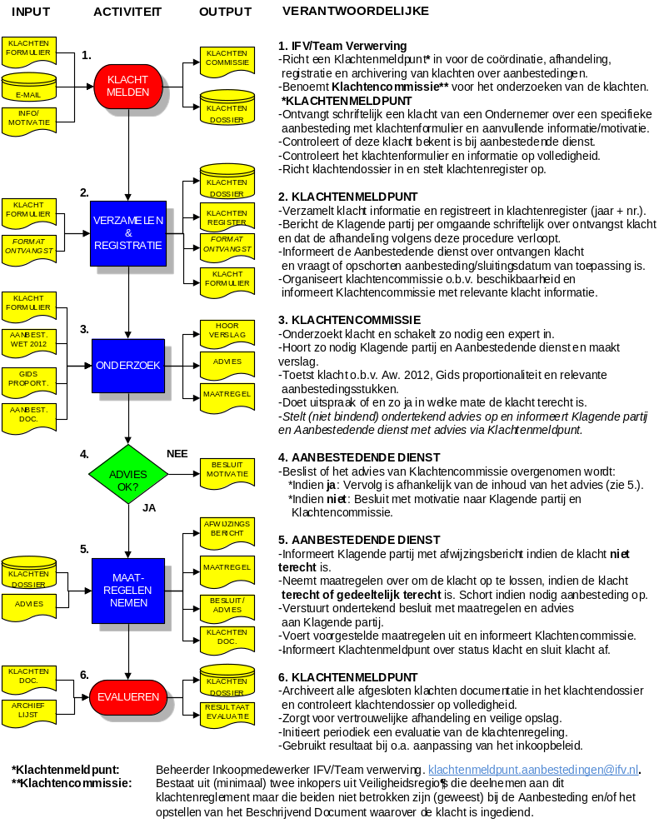

Klachtenformulier aanbestedingen
Gegevens (in te vullen door Klagende partij en versturen aan: Klachtenmeldpunt.aanbestedingen@nipv.nl)
Klagende partij |  |  |  | Datum:
Contactpersoon |  |  |  | Briefnummer in:
Straat |  | Nr.: |  | Aanbesteding nr.
Postcode |  | Plaats: |  | Kenmerk:
Telefoon
Aanbesteding

Omschrijving Klacht, zie: E-mail/brief en/of bijlage(n)
Naar waarheid ingevuld
Mogelijke oplossing: Handtekening Klagende partij:

Klacht registreren (In te vullen door Klachtenmeldpunt)
Contactpersoon Klachtenmeldpunt :
Contactpersoon Aanbestedende dienst :
Binnenkomst Klacht datum: : - - Tijd: uur

Klacht voortgang (In te vullen door Klachtenmeldpunt)
- UIT: Bevestiging Klacht aan Klagende partij d.d.: - -_______
Briefnummer uit:
- UIT: Informatie aan Klachtencommissie d.d.: - -_______

Advies op basis van onderzoek (In te vullen door Klachtenmeldpunt)
- Resultaat onderzoek, zie blad 2 en/of bijlage
- Verslag van hoorzittingen d.d. - -_______
- Eventueel betrokken deskundigen:
- Advies en maatregelen aan Klagende partij en Aanbestedende
dienst d.d. - -_______

Klacht afhandeling (In te vullen door Klachtenmeldpunt)
Besluit advies op te volgen: Ja/Nee
- Indien Klacht terecht of gedeeltelijk terecht is:
-Advies inclusief maatregelen aan Klagende partij d.d. - -_______
-Indien noodzakelijk opschorten van de aanbesteding d.d. - -_______
-Indien gewenst besluit met advies en maatregelen aan Inschrijvers d.d. - -_______
- Indien Klacht onterecht is:
Afwijzingsbrief met motivatie aan Klagende partij d.d. - -_______

Opvolging maatregelen en afsluiting Klacht (in te vullen door Klachtenmeldpunt)
- Maatregelen op uitvoering geverifieerd d.d. - -_______
- Klacht afgesloten en Klachtendossier gearchiveerd d.d. - -_______

Notities m.b.t. klachtonderzoek (door Klachtencommissie)

